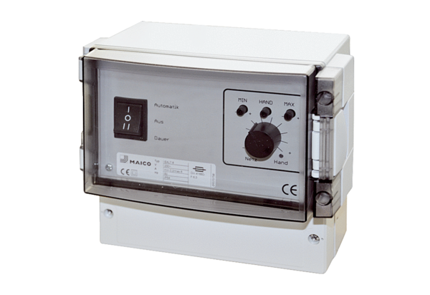System regulacji temperatury, moduł zasilacza EALT 6Opakowanie jednostkowe: 1 sztukaAsortyment: C
Numer artykułu: 0157.0756Producent: MAICO

